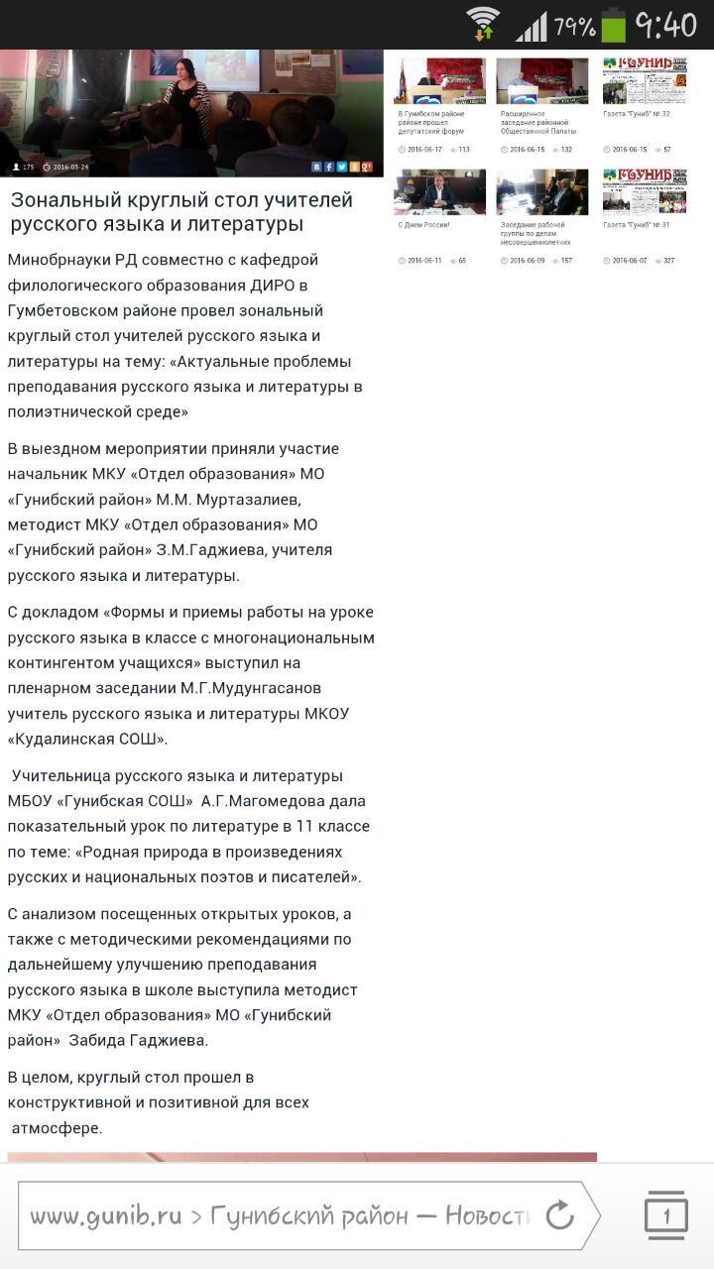

***Из статьи газеты «Дагестанская правда» о творческой работе учительницы МКОУ «Гунибская СОШ».***

Автор: [Сабина Исрапилова](http://dagpravda.ru/author/sabina_israpilova/)

3:46  23.06.20 Рубрика: Общество

Газета «Дагестанская правда».

**Сделать трудности привычными.**

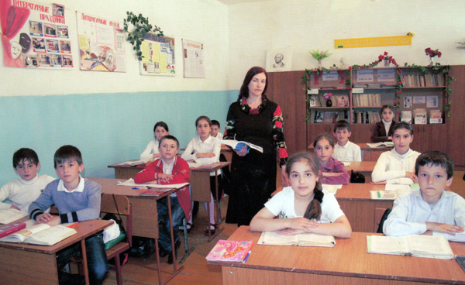

**«Если учитель соединяет в себе любовь**

**к профессии и к ученикам, он**

**совершенный учитель».**

Эти слова Льва Толстого с уверенностью можно отнести к учителю русского языка и литературы Гунибской общеобразовательной школы Айшат Магомедовой.

У Айшат нет секретов воздействия на детские души и сердца. Принцип ее работы – осторожно и бережно помочь ученикам раскрыться, вселить в них уверенность, дать почувствовать свою самоценность. Она стремится научить детей понимать даже то, о чем не говорят, читать то, что не написано, то есть научить видеть, устанавливать, прослеживать связи в пространстве и времени. Одно из мощнейших орудий познания и анализа мира – слово, поэтому Айшат Гамзатовна учит владеть им, а через него – и мыслью.

Исходя из индивидуальных особенностей ученика, она заботливо следит за развитием каждого, воспитывает наблюдательность, умение самостоятельно работать. Ее ученики отличаются особой любознательностью, охотно читают, декламируют, решают исследовательские задачи, любят рассказывать и сочинять. Важную роль на уроке учитель отводит самоконтролю и самооценке, умению осознавать значение предстоящей работы, подвести итоги выполненной. На ее уроках русского языка никто не скучает. А на занятиях литературой учащиеся успевают познакомиться с шедеврами мировой классики, с бессмертными творениями Бальзака, Шекспира, Гете, Байрона, Мольера. В ее классах свой особый климат, атмосфера доверия, искренности и симпатии во взаимоотношениях учителя и ученика.

Айшат Гамзатовна уверена, что любое действие педагога должно быть взвешенным и обдуманным, ведь учитель воспитывает не только личность, человека, но и выступает тонким психологом души человеческой. Школа поставлена перед необходимостью ответить на такие волнующие вопросы: как использовать в воспитании накопленный обществом мощный духовный потенциал, как учесть его в повседневной практике.

Как-то еще в юности Айшат Магомедова вычитала такие слова: «Трудное надо сделать привычным, привычное – лёгким, а лёгкое – приятным». Этот подход она теперь и применяет в своей работе.

Главное, считает педагог, – заинтересовать учащихся, вовлечь их в какое-либо интересное дело, тем самым раскрыть потенциальные возможности каждого.

Уроки Айшат Гамзатовны – это постоянный поиск новых методов обучения, поэтому она часто использует такие приемы, как проведение литературных и тематических вечеров, литературных гостиных, КВНов. Такой творческий подход, заинтересованность в качестве своего труда дают свои результаты. Ежегодно её учащиеся занимают призовые места в районных и республиканских предметных олимпиадах по русскому языку и литературе. Сама Айшат Магомедова является призёром Республиканского конкурса «Учитель года» (3-е место), призёром Республиканского профессионального мастерства классных руководителей «Самый классный классный» (2-е место), победителем Республиканской олимпиады учителей русского языка и литературы (1-е место). Её видеоурок по теме «Дагестан – Страна гор» занял первое место в районе и третье – в республике.

Айшат Магомедова щедро делится накопленным опытом с молодыми коллегами, она постоянный участник кустовых совещаний, организатор мастер-классов.

Айшат Гамзатовна – самый любимый учитель гунибских ребятишек. А что может быть для педагога важнее этого?

Автор: [Сабина Исрапилова](http://dagpravda.ru/author/sabina_israpilova/)

*Telegram-канал -*[@dagpravdaru](http://t.me/dagpravdaru).